购物网功能介绍

1. 用户登录系统
2. 访问登陆页面

输入[http://localhost:8080/ssm_war_exploded/](http://localhost:8080/chapter16/)进入登陆界面。

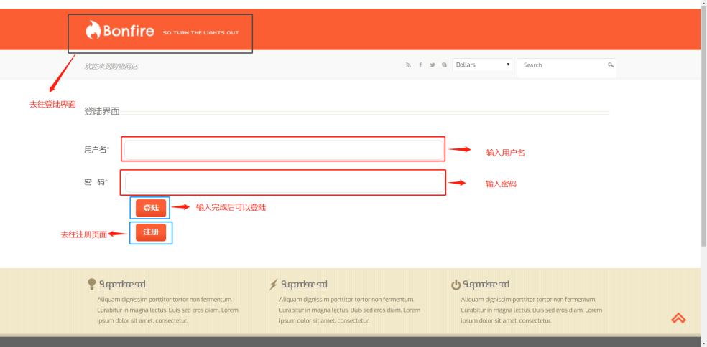

图1

1. 用户注册

鼠标单击网页注册按钮，可以实现用户注册功能，如图2所示。

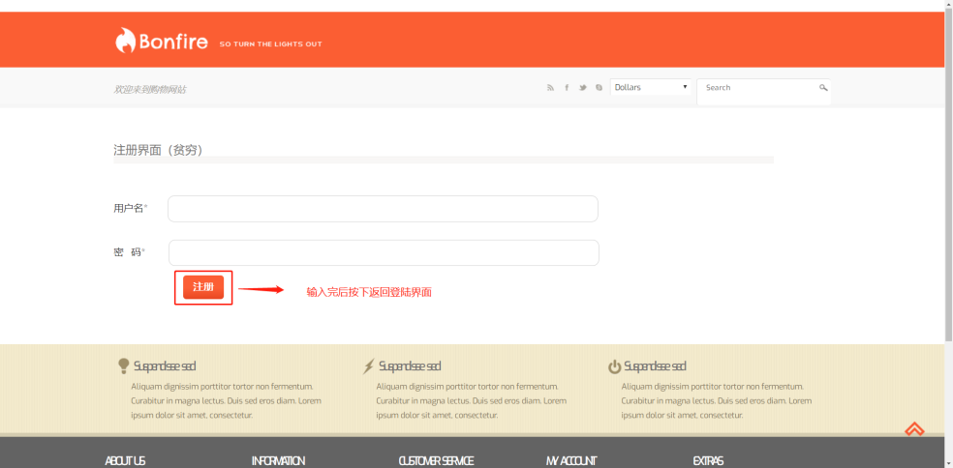

图2

1. 进入主页面

主页面详情如图所示：

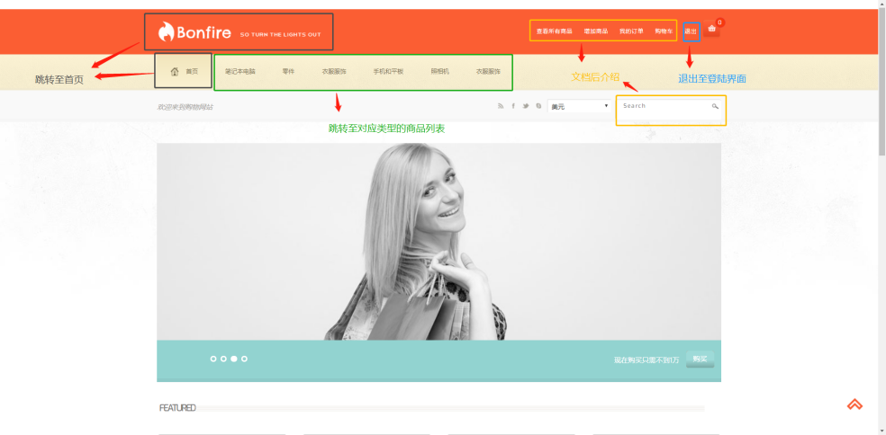

图3

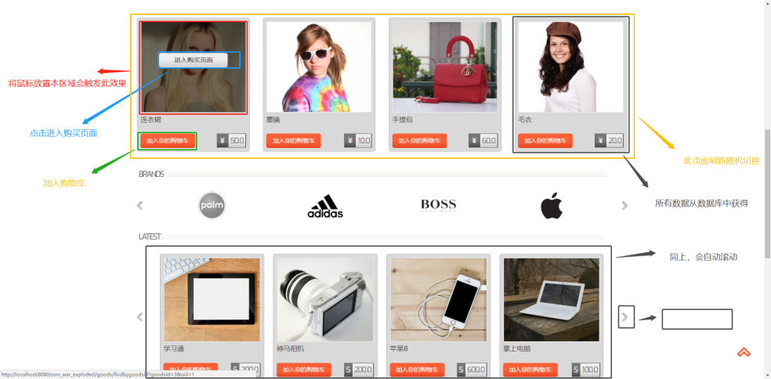

图4

如果用户单击加入购物车按钮，页面将会跳回主界面，且在小购物车内可以查看购物车内容，如图5所示。

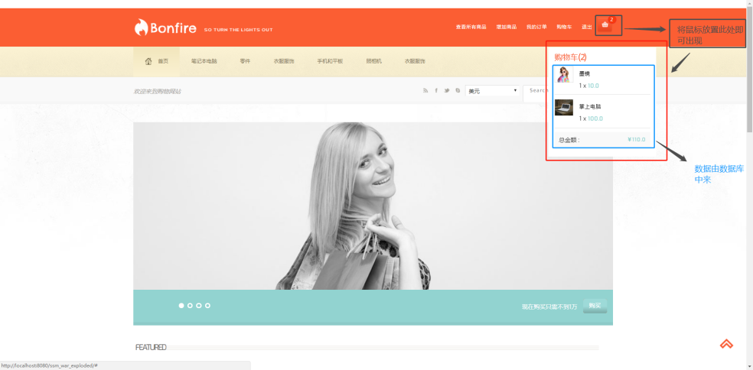

图5

4.选择查看购物车，页面跳转，进入“我的购物车”页面，查看添加的商品信息，如图6所示。

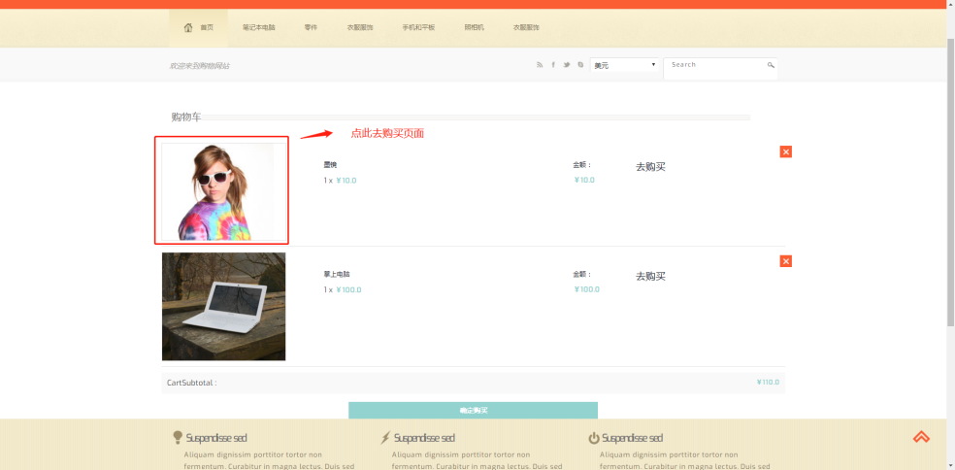

图6

点击图7所示按钮，即可将其从购物车中去除

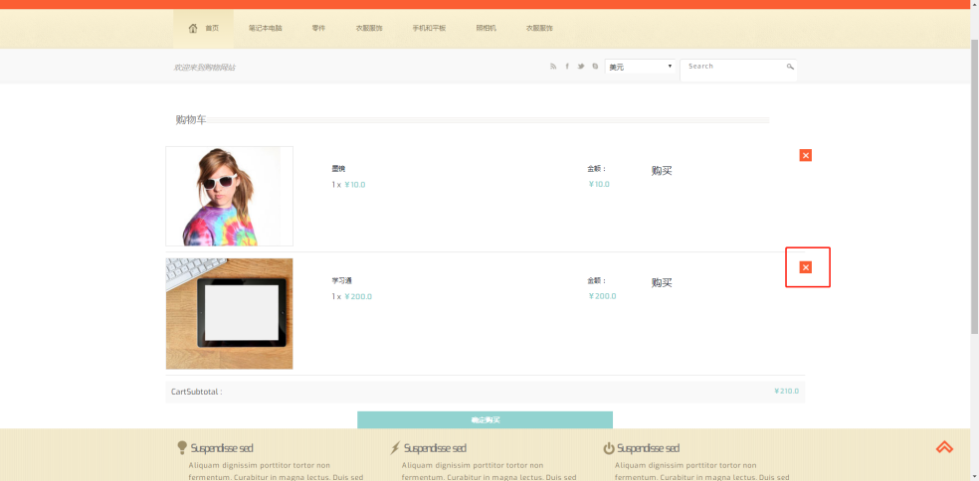

图7

单击结算按钮，即可完成结算跳转至订单页面，如图8所示。

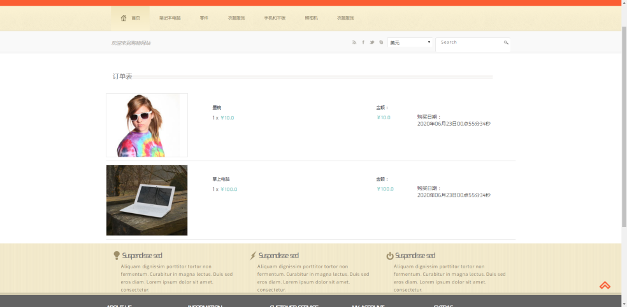

图8

1. 查询

按下图9黑框任意一项即可跳转；

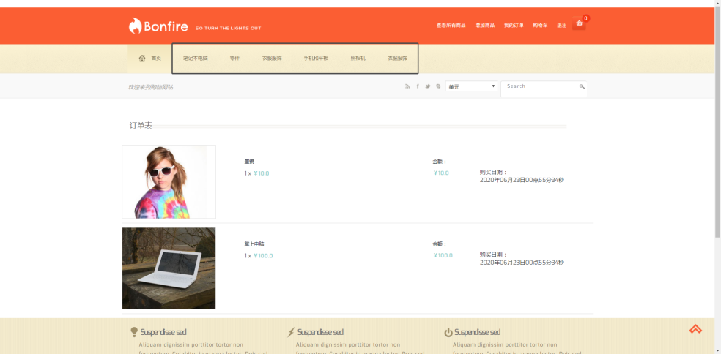

图9

跳转后页面如图10所示：

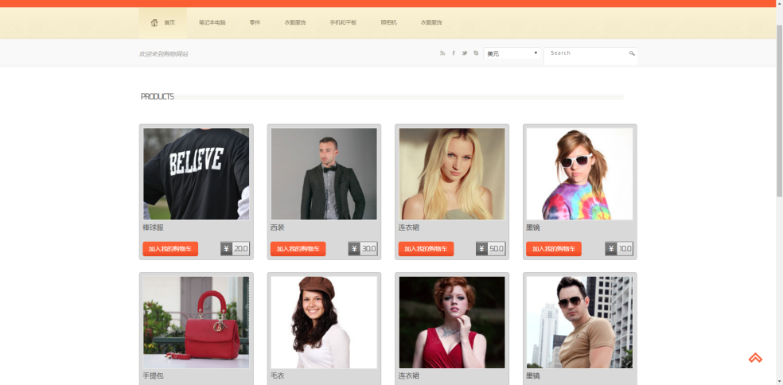

图10

功能同前一样，不再阐述；

在搜索框搜索关键字，按搜索按钮即可完成搜索，如图10搜索“衣”

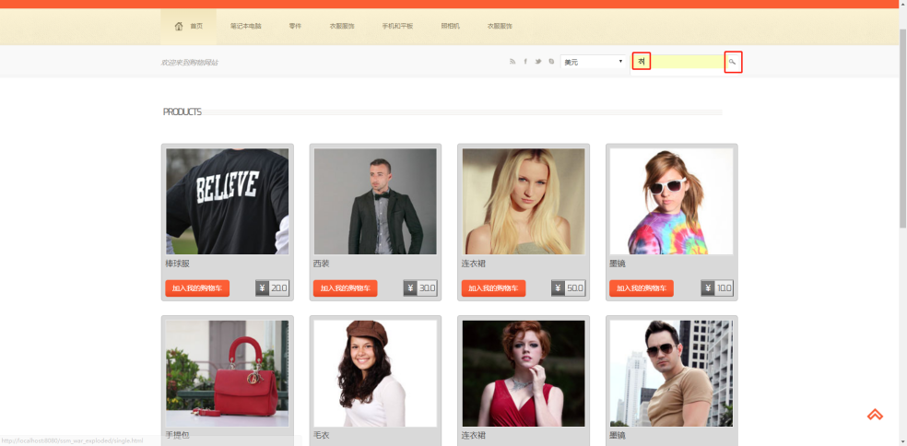

图10

点击图11所示区域进入添加商品页面，页面如图12所示

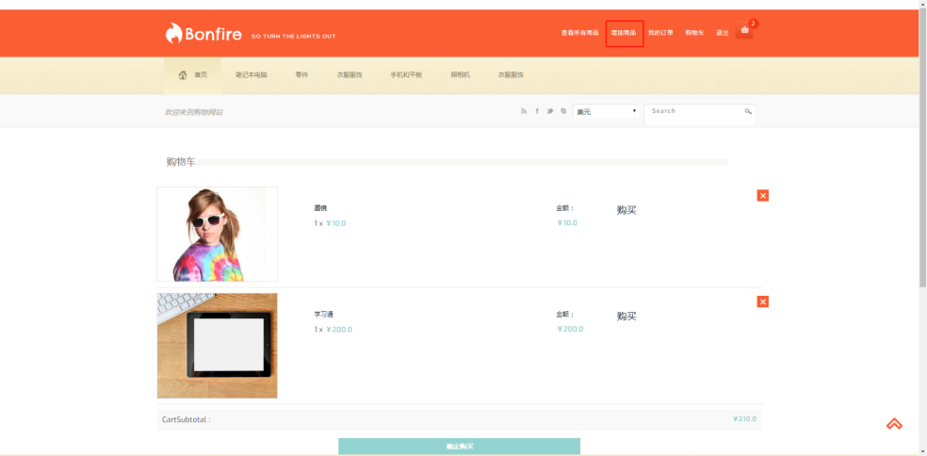

图11

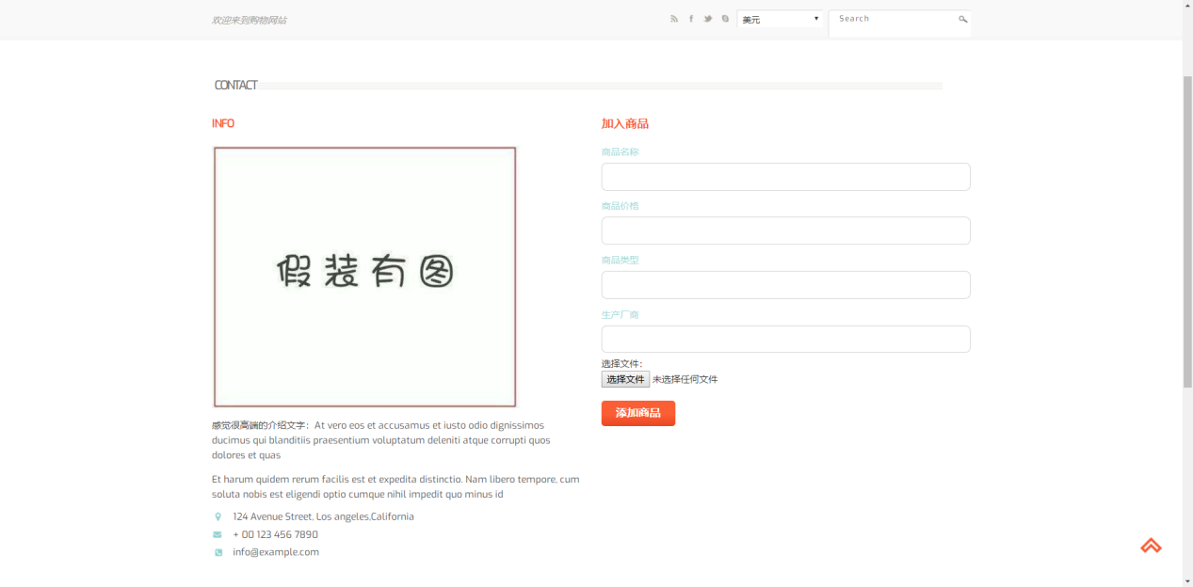

图12

填写信息后，上传商品图片，点击添加商品按钮，如图13，完成后跳转至主页面

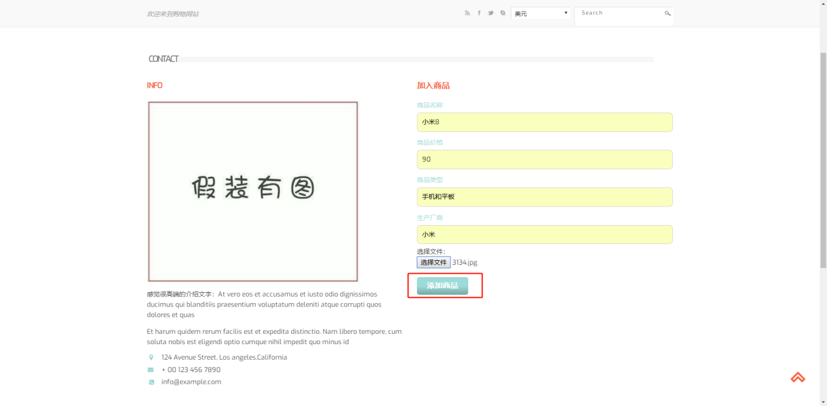

图13

按右上角按钮跳转至全部商品页面，如图14所示：



图14

新增商品如图15所示，图内黑框可将商品移除

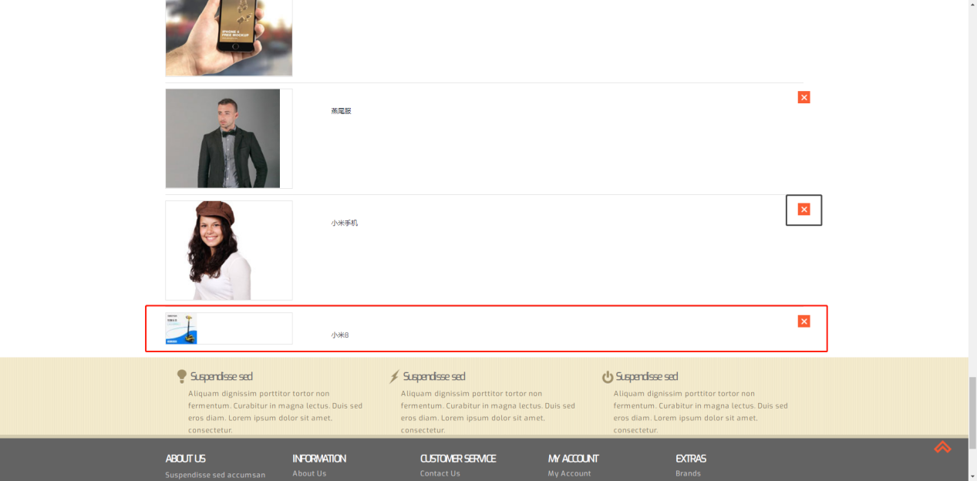

最后点击页面右上角的退出按钮即可退出至登陆页面。